2015年上学期期中考试·高一生物试题
注意事项：
1．本试题分第Ⅰ卷和第Ⅱ卷两部分。第Ⅰ卷为单项选择题，60分；第Ⅱ卷为非选择题，40分；共100分。考试时间为60分钟。
2．答题时务必将自己的姓名、班级、考室号、座位号写在相应的位置。
3. 请将选择题答案填涂在机读卡上。
第Ⅰ卷 （选择题 共60分）
本卷共30小题，每小题2分，共60分。每小题只有一个答案是符合题意的。
1.用豌豆进行遗传试验时，下列操作错误的是 （ ）
A、杂交时，须在花蕾期人工去雄 B、自交时，雌蕊和雄蕊都无需除去
C、杂交时，须在开花前除去母本的雌蕊 D、人工授粉后，应套袋
2.下列关于性状分离比的模拟实验的叙述中，不正确的是 （ ）
A、由于生物雌雄个体产生的雌雄配子总数是相等的，因而甲乙两个小桶内各装两种不同颜色的彩球20个
B、装彩球的两个小桶如果是透明的，可能对实验的结果产生干扰
C、在每次抓取小球时，都应将桶内的小球充分混合
D、每次抓取小球统计后，应将彩球放回原来的小桶内，重复抓取50—100次
3.要判断一株高茎豌豆是否是纯合子，最简便的方法是 （ ）
A、 测交 B、自交 C、与杂合子高茎杂交 D、与纯合子高茎杂交
4.某种生物甲植株的基因型是YyRr，甲与乙植株杂交，按自由组合定律遗传，他们的杂交后代表现型比值是3：3：1：1，则乙的基因型是（ ）
A、YyRr B、yyrr C、Yyrr或yyRr D、YyRR
5.两个亲本杂交，基因遗传遵循自由组合定律，其子代的基因型式：1YYRR、1YYrr、1YyRR、1Yyrr、2YYRr、2YyRr，那么这两个亲本的基因型是 （ ）
A、YYRR和YYRr B、YYrr和YyRr C、YYRr和YyRr D、YyRr和YyRr
6．下面是对基因型与表现型关系的叙述，其中错误的是 （ ）
A、表现型相同，基因型不一定相同
B、基因型相同，表现型不一定相同
C、在同样的环境中，基因型相同，表现型不一定相同
D、在同样的环境中，表现型相同，基因型不一定相同
7.在孟德尔两对相对性状杂交实验中，F₁黄色圆粒豌豆（YyRr）自交产生F₂。下列表述正确的是 （ ）
A、F₁产生4个配子，比例为1：1：1：1
B、F₁产生基因型YR的卵细胞和基因型YR的精子数量之比为1：1
C、基因自由组合定律是指F₁产生的4种类型的精子和卵可以自由组合
D、F₁产生的精子中，基因型为YR和基因型为yr的比例为1：1
8.下表是具有两对相对性状的亲本杂交得到的子二代的基因型，其中部分基因型并未列出，而仅用阿拉伯数字表示。下列选项错误的是（ ）
配子 | YR | Yr | yR | yr
YR | 1 | 3 | YyRR | YyRr
Yr | YYRr | YYrr | 4 | Yyrr
yR | 2 | YyRr | yyRR | yyRr
yr | YyRr | Yyrr | yyRr | yyrr

A、1、2、3、4的表现型都一样 B、在此表格中，YYRR只出现一次
C、在此表格中，YyRr共出现四次 D、基因型出现机率的大小顺序为4>3>2>1
9.假如水稻高秆（D）对矮秆（d）为显性，抗稻瘟病（R）对易感稻瘟病（r）为显性，两对性状独立遗传。用一个纯合易感病的矮秆品种（抗倒伏）与一个纯合抗病高秆品种（易倒伏）杂交，F₂代中出现既抗病又抗倒伏类型的基因型及其比例为( )
A、ddRR,1/8 B、ddRr,1/16
C、ddRR,1/16和ddRr,1/8 D、DDrr,1/16和DdRR,1/8
10.已知某植物开红花是由两个显性基因A和B共同决定的，否则开白花，两对等位基因独立遗传，则植株AaBb自交后代的表现型种类及比例是( )
A、4种，9∶3∶3∶1 B、4种，1∶1∶1∶1 C、2种，3∶1 D、2种，9∶7
11．牡丹的花色种类多种多样，其中白色的是不含花青素，深红色的含花青素最多，花青素含量的多少决定着花瓣颜色的深浅，由两对独立遗传的基因（A和a，B和b）所控制；显性基因A和B可以使花青素含量增加，两者增加的量相等，并且可以累加。一深红色牡丹同一白色牡丹杂交，得到中等红色的个体。若这些个体自交，其子代将出现花色的种类和比例分别是( )
A、3种；9∶6∶1 B、4种；9∶3∶3∶1
C、5种；1∶4∶6∶4∶1 D、6种；1∶4∶3∶3∶4∶1
12.细胞分裂过程中不会出现的变化是 （ ）
A、随着着丝点的分裂DNA分子数加倍 B、遗传物质复制一次，细胞分裂两次
C、同源染色体交叉互换  D、在赤道板的位置上出现细胞板
13.没有同源染色体的细胞是 （ ）
A、有丝分裂前期的细胞 B、初级精母细胞 C、有丝分裂后期的细胞 D、次级精母细胞
14.动物的卵细胞与精子形成过程中的不同点包括 （ ）
①次级卵母细胞将进行普通的有丝分裂 ②一个卵原细胞经减数分裂最终形成一个卵细胞
③一个卵细胞经复制滋长后形成一个初级卵母细胞 ④卵细胞不经过变形阶段
A、①③ B、②④ C、②③ D、①④
15.在减数分裂中，家兔的初级卵母细胞有22个四分体，则其卵细胞中染色体数为 ( )
A、11个 B、11对22个 C、不成对的22个 D、44个
16.下列关于DNA分子和染色体数目的叙述，正确的是（ ）
A、有丝分裂间期细胞中染色体数目因DNA复制而加倍
B、有丝分裂后期细胞中DNA分子数目因染色体着丝点分裂而加倍
C、减数第一次分裂后细胞中染色体数目因同源染色体分离而减半
D、减数第二次分裂过程中细胞中染色体与DNA分子数目始终不变
17.若某动物细胞中有两对同源染色体，分别用Aa和Bb表示。下列各组精子中，经由某一个精原细胞减数分裂形成的是（ ）
A、AB，Ab，aB，ab B、AB，ab，ab，AB C、AB，aB，aB，AB D、aB，aB，ab，ab
18.关于四分体正确的叙述是 （ ）
A、四个染色单体就是一个四分体 B、一个四分体是一对同源染色体
C、一对同源染色体就是一个四分体 D、一个四分体就是两对染色体
19.下列三组数字为果蝇精原细胞进行减数分裂时，染色体和姐妹染色单体及 DNA 在各期的变化数据，请分析回答下列问题（ ）
 | 精原细胞 | 初级精母细胞 | 次级精母细胞 | 精子
第1组 | 0 | 16 | 8 | 0
第2组 | 8 | 16 | 8 | 4
第3组 | 8 | 8 | 4 | 4
第 组为 DNA 的变化值，第 组为染色体的变化值，第 组为染色单体的变化值。
A、 2, 3,1 B、 1,2,3 C、 3,1,2 D、3,2,1
20. 下图是动物细胞有丝分裂和减数分裂过程，一个细胞中染色体数目变化规律的曲线和分裂过程中各分裂相之间的对应关系图，其中错误有（ ）处。
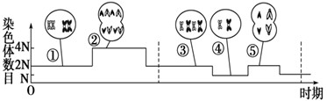

A.0处 B.1处 C.2处 D.4处
21.下列是某种雄性动物睾丸内正在分裂的四个细胞示意图，其中属于次级精母细胞的是 （ ）
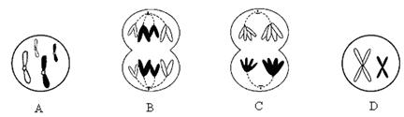
22．下图表示基因型为AaBb的某哺乳动物产生生殖细胞的过程，错误的说法是（ ）
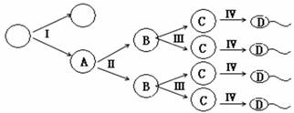
A、Ⅰ过程表示细胞进行有丝分裂
B、细胞中染色体数目减少一半是通过Ⅱ过程实现
C、若不考虑交叉互换，一个A细胞经过减数分裂形成的C细胞有4种基因型
D、 该哺乳动物为雄性个体
23.孟德尔的豌豆杂交试验，提出遗传定律；萨顿研究蝗虫的减数分裂，提出假说“基因在染色体上”；摩尔根进行果蝇杂交试验，证明基因位于染色体上。以上科学发现的研究方法依次是( )
A、类比推理法、类比推理法、假说——演绎法
B、假说——演绎法、类比推理法、类比推理法
C、假说——演绎法、类比推理法、假说——演绎法
D、类比推理法、假说——演绎法、类比推理法
24.下列有关色盲的叙述中，正确的是 ( )
A、女儿色盲，父亲一定色盲 B、父亲不是色盲，儿子一定不是色盲
C、母亲不是色盲，儿子和女儿一定不是色盲 D、祖父的色盲基因有可能传递给他的孙女
25．下列关于遗传方式及特点的描述中，不正确的是 ( )
选项 | 遗传方式 | 遗传特点
A | 伴X染色体隐性遗传病 | 患者男性多于女性，常表现交叉遗传
B | 伴X染色体显性遗传病 | 患者女性多于男性，代代相传
C | 伴Y染色体遗传病 | 男女发病率相当，有明显的显隐性
D | 常染色体遗传病 | 男女发病率相当，有明显的显隐性
26.下列细胞中，一定含有Y染色体的是 （ ）
A、鸡的受精卵 B、人的精子 C、人的初级精母细胞 D、人的次级精母细胞
27．下列遗传系谱中，能确定不属于血友病遗传的是 （ ）
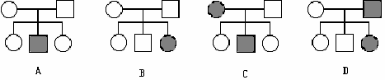

28．人类遗传病中，抗维生素D佝偻病是由X染色体上的显性基因控制的。甲家庭丈夫患抗维生素D佝偻病，妻子表现正常；乙家庭中，夫妻都表现正常，但妻子的弟弟患红绿色盲。从优生角度考虑，甲、乙家庭应分别选择生育 ( )
A、男孩，男孩 B、女孩，女孩 C、男孩，女孩 D、女孩，男孩
29.人的血友病属于伴性遗传，苯丙酮尿症属于常染色体遗传。一对表现型正常的夫妇生下一个既患血友病又患苯丙酮尿症的男孩。如果他们再生一个女孩，表现型正常的概率是( )
A、9/16 B、3/4 C、3/16 D、1/4
30．有一对表现型正常的表兄妹婚配，生了一个既有白化病（基因a）又有色盲（基因b）的小孩。这位表兄的基因型，已生小孩的性别和再生一个小孩患两病的几率分别是（ ）
A、AaX^{B}Y、男孩、 B、AaX^{B}Y、男孩、
C、AAX^{B}Y、女孩、 D、AaX^{b}Y、男孩、

第Ⅱ卷 （非选择题 共40分）
31．（12分）如图是一个家族中某种遗传病的遗传系谱图(设显性基因为B，隐性基因为b)。据图分析回答下列问题。
班级：________ 姓名：___________ 考室号： 座位号：________
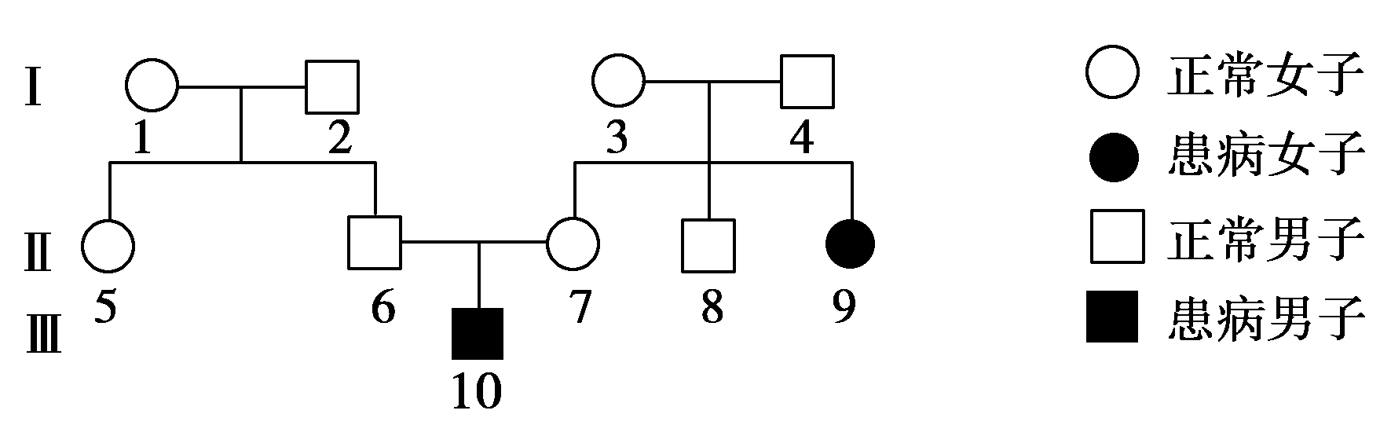
(1)9号所患遗传病属于 染色体上的________（显性、隐性）遗传病。
(2)6号基因型是________，7号基因型是________。
(3)6号和7号婚配后，在他们所生的男孩中出现此种遗传病的概率是________。
(4)要保证9号所生的孩子不患此种病，从理论上说，其配偶的基因型必须是________。

32．（10分）黄色圆粒豌豆与绿色圆粒豌豆杂交，对其子代的表现型按每对相对性状逐对进行分析和统计，其结果如下图。请据图回答（黄色Y对绿色y为显性，圆粒R对皱粒r为显性）。
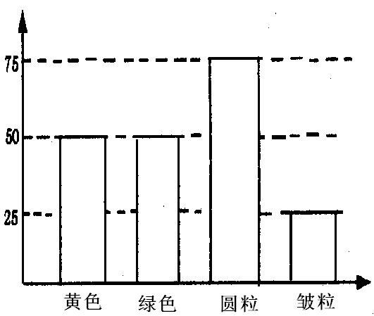
（1）亲本中黄色圆粒豌豆与绿色圆粒豌豆的基因型分别为___________、____________。
（2）杂交后代中黄圆：黄皱：绿圆：绿皱的比例为 。
（3）若亲本的黄色圆粒自交，则后代中黄圆：黄皱：绿圆：绿皱的比例为 ，后代中能稳定遗传的个体占 。

33．(8分)某种昆虫长翅(A)对残翅(a)为显性，直翅(B)对弯翅(b)为显性，有刺刚毛(D)对无刺刚毛(d)为显性，控制这3对性状的基因均位于常染色体上。现有这种昆虫一个体基因型如图所示，请回答下列问题。
(1)长翅与残翅、直翅与弯翅两对相对性状的遗传是否遵循基因自由组合定律，并说明理由。_ 。
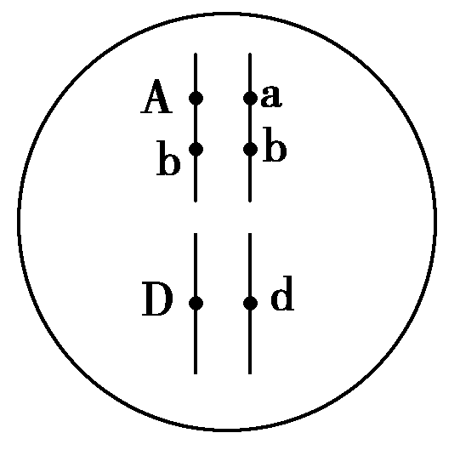
(2)该昆虫一个初级精母细胞所产生的精细胞的基因型为
_ 。
(3)该昆虫细胞有丝分裂后期，移向细胞同一极的基因有
________________________________________________。
(4)该昆虫细胞分裂中复制形成的两个D基因发生分离的时期
。
34．（10分）下图1中A是某基因组成为AaBbdd的雌性高等动物细胞分裂过程中某时期的染色体和基因示意图（● 和 〇 表示着丝点，1表示的染色体是X染色体），B是该生物配子形成过程中细胞内染色体数量变化曲线图。请据图回答：
⑴图A细胞名称为 ，该细胞中含同源染色体 对。
⑵写出该生物可以产生的配子的基因型 。
⑶如果该生物进行测交，另一亲本体细胞中的染色体和有关基因的组成应是图2中的 。
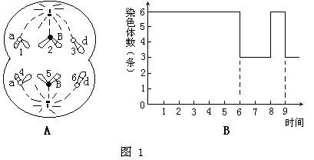

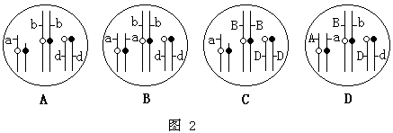

⑷图1中A细胞的变化以及基因B与基因b的分离分别发生在图B中的 时段。
A.7～8，0～4 B.4～7，3～4 C. 8～9,5～6 D.4～5，8～9

答案：
1-10:CABCC CDDCD 11-20: CADBC CBBAC 21-30： DCCAC CBCBB

31.(1)常 隐性 (2)Bb Bb (3)1/4 (4)BB

32.(1)YyRr yyRr (2)3:1:3:1 (3)9:3:3:1 1/4

33.(1)不遵循，控制这两对相对性状的基因位于一对同源染色体上 (2)AbD、AbD、abd、abd或Abd、Abd、abD、abD(3)A、a、b、b、D、d (4)有丝分裂后期和减数第二次分裂后期

34.⑴极体 0 ⑵BdXª、bdX^{A}、BdX^{A}、bdXª（2分） ⑶A ⑷C

